Сизинские вести № 28
04.08.2022
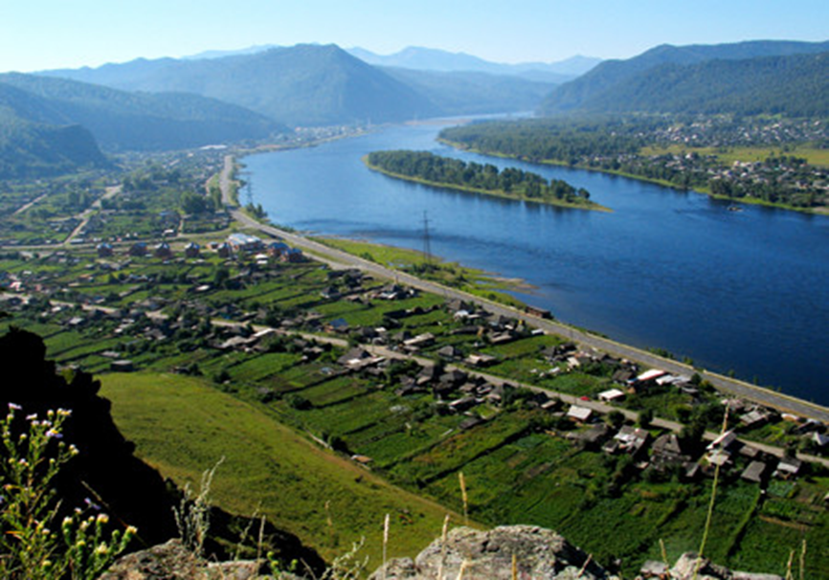
Газета распространяется бесплатно*
Орган издания Муниципальное образование «Сизинский сельсовет»
СЕГОДНЯ В НОМЕРЕ:
- Постановление администрации Сизинского сельсовета №65 от 25.07.2022 «О внесении изменений в постановление администрации Сизинского сельсовета № 91 от 11.07.2017 «Об утверждении положения о работе единой комиссии по осуществлению закупок товаров, работ, услуг для нужд муниципального образования «Сизинский сельсовет» ……….стр.2
- Постановление администрации Сизинского сельсовета №66 от 04.08.2022 «О проведении собрания жителей с. Сизая, д. Голубая, имеющих КРС» ………………………………….стр.4
- Заготовка и хранение сена …………………………………………...………………………стр.4
- ЯРЫГИНСКИЙ ВОЛОНТЕРСКИЙ ДЕСАНТ СТАРТОВАЛ!............................................стр. 6
- Возможность сделать мир лучше!..........................................................................................стр. 7

РОССИЙСКАЯ ФЕДЕРАЦИЯ
АДМИНИСТРАЦИЯ СИЗИНСКОГО СЕЛЬСОВЕТА
ШУШЕНСКОГО РАЙОНА КРАСНОЯРСКОГО КРАЯ

П О С Т А Н О В Л Е Н И Е

от 25.07.2022 с. Сизая № 65

О внесении изменений в постановление
администрации Сизинского сельсовета
№ 91 от 11.07.2017 «Об утверждении положения
о работе единой комиссии по осуществлению
закупок товаров, работ, услуг для нужд
муниципального образования «Сизинский сельсовет»
(в ред. №191 от 26.12.2019)

В целях исполнения требований статьи 39 Федерального закона от 05.04.2013 № 44-ФЗ «О контрактной системе в сфере закупок товаров, работ, услуг для обеспечения государственных и муниципальных нужд» администрация Сизинского сельсовета

П О С Т А Н О В Л Я Е Т:

- п. 11 Положения о работе единой комиссии по осуществлению закупок товаров, работ, услуг для нужд муниципального образования «Сизинский сельсовет» изложить в следующей редакции:
«11. Членами Единой комиссии не могут быть:
1) физические лица, которые были привлечены в качестве экспертов к проведению экспертной оценки извещения об осуществлении закупки, документации о закупке (в случае, если Федеральным законом № 44-ФЗ предусмотрена документация о закупке), заявок на участие в конкурсе;
2) физические лица, имеющие личную заинтересованность в результатах определения поставщика (подрядчика, исполнителя), в том числе физические лица, подавшие заявки на участие в определении поставщика (подрядчика, исполнителя), либо состоящие в трудовых отношениях с организациями или физическими лицами, подавшими данные заявки, либо являющиеся управляющими организаций, подавших заявки на участие в определении поставщика (подрядчика, исполнителя). Понятие "личная заинтересованность" используется в значении, указанном в Федеральном законе от 25 декабря 2008 года N 273-ФЗ "О противодействии коррупции";
3) физические лица, являющиеся участниками (акционерами) организаций, подавших заявки на участие в закупке, членами их органов управления, кредиторами участников закупки;
4) должностные лица органов контроля, указанных в части 1 статьи 99 настоящего Федерального закона, непосредственно осуществляющие контроль в сфере закупок.»

- п. 17 Положения о работе единой комиссии по осуществлению закупок товаров, работ, услуг для нужд муниципального образования «Сизинский сельсовет» дополнить пп 17.8 следующего содержания:
«17.8 Члены комиссии обязаны при осуществлении закупок принимать меры по предотвращению и урегулированию конфликта интересов в соответствии с Федеральным законом от 25 декабря 2008 года N 273-ФЗ "О противодействии коррупции", в том числе с учетом информации, предоставленной заказчику в соответствии с частью 23 статьи 34 настоящего Федерального закона.»
3. Утвердить состав Единой комиссии по осуществлению закупок товаров, работ, услуг для нужд МО «Сизинский сельсовет» согласно приложения к настоящему постановлению.
4. Контроль за исполнением данного постановления оставляю за собой.
5. Настоящее постановление вступает в силу со дня его подписания.

Глава Сизинского сельсовета: Т.А. Коробейникова

Приложение №1
к постановлению администрации
Сизинского сельсовета
от 25.07.2022 № 65

Состав
Единой комиссии по осуществлению закупок
товаров, работ, услуг для муниципальных нужд
Сизинского сельсовета

Председатель комиссии | Коробейникова Татьяна Анатольевна | Глава Сизинского сельсовета
Члены комиссии | Карсакова Мария Анатольевна | Главный бухгалтер администрации Сизинского сельсовета
 | Кропотова Кристина Михайловна | Бухгалтер администрации Сизинского сельсовета

РОССИЙСКАЯ ФЕДЕРАЦИЯ
АДМИНИСТРАЦИЯ СИЗИНСКОГО СЕЛЬСОВЕТА
ШУШЕНСКОГО РАЙОНА КРАСНОЯРСКОГО КРАЯ

П О С Т А Н О В Л Е Н И Е

от 04.08.2022 с. Сизая № 66

О проведении собрания жителей
с. Сизая, д. Голубая, имеющих КРС

На основании Федерального закона от 06.10.2003 № 131 – ФЗ «Об общих принципах организации местного самоуправления в РФ», в соответствии с Уставом Сизинского сельсовета

П О С Т А Н О В Л Я Ю:

- Провести 16.08.2022 в 15 – 00 в здании МБУК «СДК» с. Сизая собрание жителей с. Сизая, д. Голубая, имеющих КРС.

- Внести на повестку дня для обсуждения следующие вопросы:
а) О выпасе КРС на территории с. Сизая, д. Голубая
б) Выступление участкового полиции Арчинекова А. А.
в) Разное.

- Постановление вступает в силу со дня его подписания и подлежит опубликованию в газете «Сизинские вести» и в сети Интернет - http://sizinskogosoveta.wix.com/country-day-school-r

- Контроль за исполнением настоящего постановления оставляю за собой.

Глава Сизинского сельсовета: Т.А. Коробейникова

Заготовка и хранение сена

Возгорание сена – ежегодная проблема, с которой сталкиваются пожарные. Заготовленный с большим трудом грубый корм в считанные минуты уничтожается огнём. В целях предотвращения возгораний кормов просим соблюдать требования пожарной безопасности.
Необходимо помнить, что сено легко загорается, а огонь с него может быстро перекинуться на жилые дома или другие строения.
Следовательно, напоминаем основные требования пожарной безопасности при заготовке и хранении сена:
- В период уборки зерновых культур и заготовки кормов запрещается:
а) курить вне специально оборудованных мест и производить работы с применением открытого огня в хлебных массивах и вблизи от них, а также возле скирд сена и соломы;
- Руководитель организации организует работу по контролю температуры сена в скирдах (стогах) и штабелях сена с повышенной влажностью.
- Транспортные средства при подъезде к скирдам (шохам), штабелям и навесам, где хранятся грубые корма и волокнистые материалы, должны быть обращены стороной, противоположной направлению выхода отработанных газов из выпускных систем двигателей, иметь исправные искрогасители, за исключением случаев применения системы нейтрализации отработанных газов, и останавливаться от скирд (шох) на расстоянии не менее 3 метров.
Во время погрузки грубых кормов и волокнистых материалов в кузов автомобиля двигатель его должен быть заглушён. Движение автомобиля может быть разрешено только после осмотра места стоянки автомобиля и уборки сена (соломы), находящегося вблизи выпускной трубы.
- Площадки для размещения скирд (стогов), а также пары скирд (стогов) или штабелей необходимо опахивать по периметру полосой шириной не менее 4 метров. Расстояние от края распаханной полосы до скирды (стога), расположенной на площадке, должно быть не менее 15 метров, а до отдельно стоящей скирды (стога) - не менее 5 метров.
Площадь основания одной скирды (стога) не должна превышать 150 кв. метров, а штабеля прессованного сена (соломы) - 500 кв. метров.
Противопожарные расстояния между отдельными штабелями, навесами и скирдами (стогами) должны быть не менее 20 метров. При размещении штабелей, навесов и скирд (стогов) попарно расстояние между штабелями и навесами следует предусматривать не менее 6 метров, а между их парами - не менее 30 метров.
Противопожарные расстояния между кварталами скирд и штабелей (в квартале допускается размещение не более 20 единиц) должны быть не менее 100 метров.
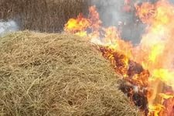
- Скирды (стога), навесы и штабеля грубых кормов размещаются (за исключением размещения на приусадебных участках):
а) на расстоянии не менее 15 метров до оси линий связи;
б) на расстоянии не менее 50 метров до зданий, сооружений и лесных насаждений;
в) за пределами полос отвода и охранных зон железных дорог, придорожных полос автомобильных дорог и охранных зон воздушных линий электропередачи.
- Запрещается складирование сена, соломы :
а) на расстоянии менее 50 метров от мостов, путепроводов, путевых сооружений и путей организованного движения поездов, а также лесных насаждений;
б) на расстоянии менее 15 метров от оси линий связи;
в) в пределах охранных зон воздушных линий электропередачи.
- не оставляйте детей без присмотра – детская шалость с огнем нередко является причиной возгорания сена.
В случае пожара звоните по телефону 01 (с мобильного – 101, 112).
Инструктор противопожарной профилактики
Шушенского района, Мамонтова Светлана

ЯРЫГИНСКИЙ ВОЛОНТЁРСКИЙ ДЕСАНТ СТАРТОВАЛ!

С 01 августа началась реализация проекта «Ярыгинский волонтёрский десант» на базе АНО ТО ЭНЕРГИЯ САЯН при финансовой поддержке Фондом президентских грантов. Цель проекта создать волонтерский Ярыгинский десант, вовлечь активных и инициативных подростков в возрасте 10 - 15 лет не менее 12 человек в волонтерскую деятельность, проживающих на территории с. Сизая Шушенского района. Проект поможет решению нескольких проблем: развитие территории Сизинского сельсовета; помощь людям находящихся в сложной жизненной ситуации; повышение компетенций волонтёра в области культурной деятельности и искусства. Партнерами проекта являются Администрация Сизинского сельсовета, Совет депутатов, Совет ветеранов, Муниципальное бюджетное учреждение "Районный центр культуры" (МБУ РЦК) и имеет весомое значение, заключающееся в полезной занятости подростков.

ВОЗМОЖНОСТЬ СДЕЛАТЬ
МИР ЛУЧШЕ!

Волонтер- кто это?
Волонтер – это доброволец, который занимается общественно полезным делом безвозмездно, ничего не требуя взамен. Сфера деятельности может быть разнообразна, волонтер всегда несет добро, надежду и любовь. Суть волонтерства заключается не в том, чтобы брать плату за труд, а в том, чтобы нести пользу людям.
Волонтерское движение в нашей стране набирает силу, и это хорошо, ведь многие нужные и значимые проекты начинаются по инициативе снизу. Они указывают на сформировавшиеся в обществе потребности, нереализованные ожидания, медленно и неуклонно менталитет россиян меняется: на смену эгоизма приходит неравнодушие и альтруизм.
В Шушенском районе также есть волонтерские движения, но, к сожалению, это две организации, которые находятся в п. Шушенское. Благодаря, выигранному «Фонду президентских грантов» президентскиегранты.рф, АНО ТО ЭНЕРГИЯ САЯН с 1 августа в селе Сизая начал свою работу «Волонтерский Ярыгинский десант». Деятельность этого движения направлена на осуществление работы с разными слоями населения на мероприятиях, проводимых в нашем селе. Волонтерский Ярыгинский десант – это активные ребята 10-15 лет, которым не безразлично то, что происходит вокруг них, и хотят познакомиться с волонтерской деятельностью.
При реализации проекта пройдет комплекс интересных, новаторских, инновационных мероприятий, которые будут реализовываться впервые на нашей территории.
Если тебе интересно, кто такой волонтер, что такое волонтерское движение, ты любишь помогать людям, готов делать добрые дела, хочешь получить новые знания, опыт и знакомства, то мы тебя ждем в Волонтерском Ярыгинском десанте!

Учредитель: Администрация Сизинского сельсовета | Адрес: 662732, Красноярский край, Шушенский р-н, с. Сизая, ул. Ленина, 86-а Тел. 8(39139)22-6-71, факс: 8(39139) 22-4-31 | Издание утверждено 3.04.2008 г. тиражом в 500 экземпляров.

